- Используя метод Гаусса, найти решение системы или доказать ее несовместимость.
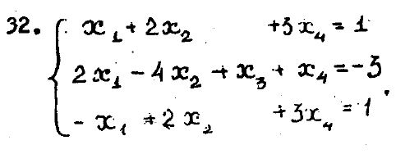
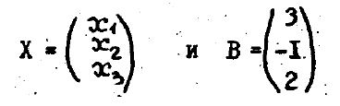
- Дана матрица А. Найти обратную матрицу А⁻¹ и проверить, что A⁻¹ * A = A * A⁻¹ = E. При помощи обратной матрицы найти решение Х₁, Х₂, Х₃ системы, записанной в матричной

форме АХ = В, где

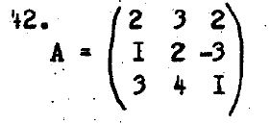
- Найти Х₂ по формуле Крамера
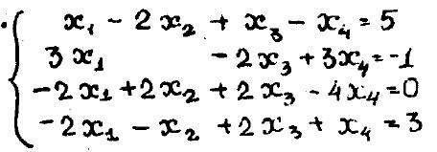
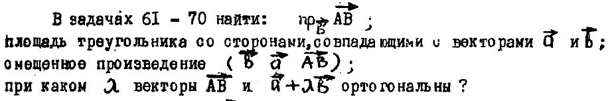

- Решить 72 задачу
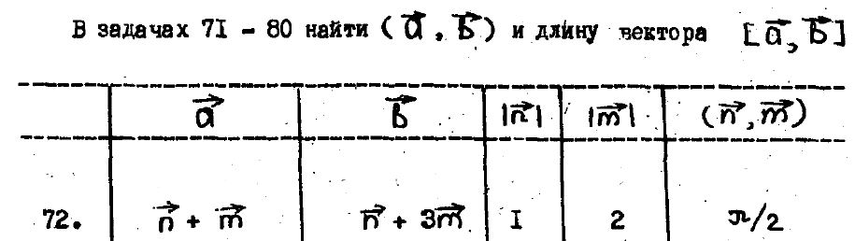

- Найти:
Уравнение прямой, проходящей через точки А и В;
Уравнение прямой, проходящей через точку А перпендикулярно плоскости Р;
Уравнение плоскости, проходящей через точку А перпендикулярно прямой L.
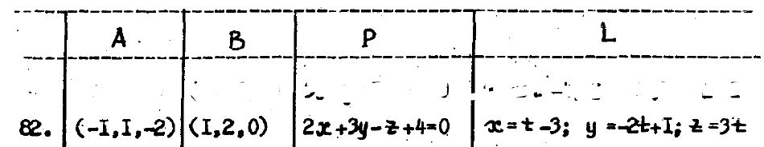

- Решить 92 задачу
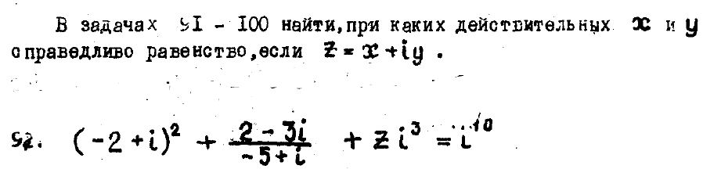

- Решить 102 задачу
